Государственное бюджетное общеобразовательное учреждение

Пензенской области

«Губернский кадетский корпус по делам ГОЧС

имени 70-летия Победы в Великой Отечественной войне»

**ЗАГАДКИ ПИТЬЕВОГО МОЛОКА**

**Выполнил:**

Вавилкин Макар,

ученик 4Б класса

**Научный руководитель:**

учитель начальных классов

высшей квалификационной категории,

Исаев Илья Александрович

Пенза, 2024

**Оглавление**

|  |  |
| --- | --- |
| Введение………………………………………………………………………….. | 3 |
| 1. Изучение молока………………………………………………………………. | 5 |
| 1.1. История молока…………………………………………………………….. | 5 |
| 1.2. Интересные факты о молоке……………………………………………….. | 7 |
| 1.3. Эксперименты с молоком в домашних условиях………………………… | 8 |
| 1.4. Молочные продукты………………………………………………………... | 11 |
| 2. Экспериментальная часть. Сравнение молочных продуктов, предлагаемых разными производителями……………………………………... | 13 |
|  |  |
| Заключение………………………………………………………………………. | 18 |
| Список используемой литературы……………………………………………… | 20 |
| Приложение………………………………………………………………………. | 21 |

**Введение**

Ребенок, появившись на свет, питается только материнским молоком. Затем дети начинают пить молоко коровье, но не все, к сожалению. Мне захотелось больше узнать об этом напитке, разгадав некоторые его секреты. Питьевое молоко предназначено для непосредственного употребления. В настоящее время предприятия вырабатывают более 20 видов питьевого молока. Они различаются по содержанию жира, сухого обезжиренного молочного остатка, наполнителей и способу тепловой обработки. Молоко в бутылках, коробках и пакетах различается не только видом упаковки. Молоко в пакетах хранится дольше. В непрозрачных пакетах молоко лучше сохраняет свои питательные свойства.

Сколько же лет молоку? История молока столь же древняя, как и история самого человечества. Только появившись на земле, человек сразу же познал вкус молочных продуктов. Во многих древних культурах молоко было важнейшим источником белков, жиров и минералов. Вплоть до середины 20 века наши предки росли на молоке и даже лечились молоком от многих заболеваний. Испокон века люди высоко ценили целебные свойства молока. Они называли его «соком жизни», «эликсиром жизни». Знаменитый врач Гиппократ называл молоко «лекарством», Авиценна утверждал, что молоко – это лучшая пища для людей. По словам академика Павлова «молоко – это пища, приготовленная самой природой!»

Питьевое молоко — это самый распространенный молочный продукт, который производят в мире.

Узнав об этом, мне стало интересно, а полезно ли молоко, которое мы сегодня пьем? А также из чего состоит молоко, отличается ли этот напиток в зависимости от того, кто его готовит к продаже? Тогда я решил провести исследование и попытался найти ответы на свои вопросы. Результатом моих наблюдений, экспериментов и поисков стала исследовательская работа.

**Цель работы**: определение состава и качества различных видов молока.

**Задачи:**

- изучить историю молока;

- расширить знания о молоке и молочных продуктах;

- экспериментальным путем определить состав молока;

- в ходе опроса выяснить, какое молоко чаще употребляют жители г. Пенза.

**Гипотеза:** Молоко, которое продается в магазинах, одного качества?

**Методы** исследования:

- изучение и анализ научно-познавательной литературы, работа с материалом интернета;

- опрос жителей г. Пенза на улице Антонова;

- наблюдение;

- опытно-экспериментальная работа;

- сбор фотоматериалов;

- создание презентации.

**Объект** исследования: молоко разных производителей, предлагаемое в сети розничной торговли города Пенза

**Предмет** исследования: состав и свойства молока.

**Практическая значимость**:

- определение качества молока нескольких торговых марок, что позволит делать правильный выбор при покупке молока;

- приобретение навыков определения качества молока в домашних условиях.

**1. Изучение молока**

**1.1. История молока**

«Молоко» – это слово имеет индоевропейскую природу.

В литовском находим malkas – «молоко», в немецком Milch – «молоко», в английском milk – «молоко», в латышском malks – «питье».

Интересно, что первичное значение этого слова – «жидкость».

Оказывается, что самое раннее упоминание о молоке находится в Библии. В ней есть много ссылок на молоко. Авель, сын Адама, пас овец и, вероятно, пил молоко. В Библии в предсказании Иакова, которое относится к 1700 году до н.э., написано, что зубы Иуды станут белыми от молока. Земля Ханаанская была «землей молока и меда». В 1500 году до н.э. Иов часто ссылался на сыр. Во всех этих примерах мы видим, что молоко было известно задолго до этого.

Сегодня, когда мы говорим о молоке, мы подразумеваем коровье молоко, так как большую часть молока человек получает от коровы. Но молоко от других животных употребляется людьми по всей планете. В Индии пьют молоко буйвола. Козье молоко широко распространено в средиземноморских странах, а молоко северных оленей употребляется в пищу на севере Европы.

Когда же все-таки человек впервые попробовал молоко и начал изготавливать из него масло и сыр?

Согласно археологическим данным, в период неолита люди еще не могли пить молоко животных – в их организме отсутствовал ген, необходимый для усвоения лактозы.

По всей видимости, молоко животного человек впервые стал употреблять в пищу в 8-9 тысячелетии до нашей эры, когда народы, населявшие Средний Восток, сумели одомашнить овец и коз. В 7 тысячелетии на территории современной Турции люди начали пасти коров, таким образом, получив в свой рацион один из наиболее популярных современных продуктов.

Испокон века люди высоко ценили целебные свойства молока. Самые красивые женщины мира использовали молоко, чтобы сохранить свою красоту и молодость на долгие годы: царица Египта Клеопатра ежедневно принимала молочные ванны, а жена Нерона Поппея всегда брала с собой в путешествие 500 ослиц, чтобы иметь возможность принимать молочные ванны, улучшающие кожу.

Таким образом, молоко имеет многовековую историю.

**1.2. Интересные факты о молоке**

Работая над данной темой, я узнал много нового о коровах и молоке.

По статистике за год человек выпивает около 260 литров молока, если перевести это в стаканы, то получится 1 040 стаканов. Вот это да!

Корова дает в среднем 90 стаканов молока ежедневно, т.е. около 200 000 стаканов молока за всю жизнь.

Коровы не дают молока, пока у них не появился теленок. В коровьем вымени содержится от 11 до 23 литров молока.

Молоко на 85-95% состоит из воды. Остальную часть составляют витамины, белки, углеводы и жиры.

Коровье молоко является наиболее потребляемым видом молока – его ежегодное производство превышает 400 млн. тонн.

Верблюжье молоко не сворачивается. Оно легко усваивается людьми, страдающими лактозной непереносимостью, и содержит больше витамина С, чем коровье.

Самые жирные виды молока – молоко тюленей (содержание жиров в нем превышает 50%) и китов (до 50% жиров). Наименее жирное молоко дают ослицы и кобылицы.

В 1978 году миру было представлено безлактозное молоко. **Безлактозное молоко** – это продукт переработки питьевого молока, в котором лактоза гидролизована или удалена. Такой продукт предназначен для людей, страдающих непереносимостью лактозы. От обычного молока он отличается только отсутствием или низким содержанием лактозы. При производстве безлактозного молока используются технологии, обеспечивающие сохранение вкуса и прочих свойств питьевого молока.

Таким образом, молоко не только полезный, но и «удивительный» продукт.

**1.3. Эксперименты с молоком в домашних условиях**

Пожалуй, самая удивительная пища в мире это та, которой животное кормит своих детенышей, – молоко. Молоко превращает беспомощного львенка в мощного зверя.

По современным данным, в молоке содержится свыше 200 ценнейших компонентов – это все виды витаминов и минеральных веществ. Особенно много витаминов А и В, а в обогащённом и Д.

В молоке есть все, что нужно малышу: в нем есть и вода, и жир, и сахар, и белок, и соли, и витамины. Чтобы в этом убедиться в домашних условиях я провел ряд экспериментов и записал свои наблюдения.

Определение жирности молока.

После выпитого молока на стенках стакана остаются жирные капли. Жирный след остается и на салфетке. Если вечером оставить в теплом месте стакан сырого молока. Молоко прокиснет, превратится в простоквашу. Сверху простоквашу покрыли жирные сливки.

Вывод: сливки – это и есть молочный жир.

*В молоке молочный жир,*

*Нам он всем необходим.*

Качество молока определяет жирность, чем молоко жирнее, тем вкуснее. Но не все могут пить молоко с высоким содержанием жира, поэтому выпускают молоко разной жирности. Детям рекомендовано пить молоко 3,5% жирности.

Определение вкуса молока.

Налили в стакан 10-20 мл молока. Взяли глоток молока в рот, стараясь распределить его по всей полости рта, подержали его некоторое время. Определили вкус. После каждой пробы молока следует прополоскать рот водой и между отдельными определениями делать небольшие перерывы.

Вывод: вкус хорошо выраженный, молочный, вкус молока отличается от вкуса воды. Сладкий вкус молоку придают углеводы.

*Молоко как сладкий мёд,*

*Значит, в нём есть углевод.*

Углеводы являются источником энергии.

Качество молока можно определить по внешнему виду.

Налили в стакан молока до середины объёма. Внимательно рассмотрели молоко на наличие загрязнений, примесей и отметили однородность. Дали молоку отстояться в течении 3-5 минут.

Вывод: внешний вид – однородное, без примесей и осадков.

Качественное молоко определяет его цвет.

Налили в стакан 50-60 мл молока. Поднесли к стакану белый лист бумаги и сравнили цвет.

Вывод: цвет белый.

Определение консистенции молока.

Налили в стакан молока до середины объёма. Накрыли стакан и слегка встряхнули его, чтобы намокли стенки. Дали молоку стечь и в течение 1-2 минут оценили результат.

Вывод: консистенция однородная.

Определение запаха молока.

Налили в стакан молока чуть больше половины его объёма, накрыли крышкой. Открыли стакан, сразу понюхали. Запах определяется многократными короткими вдыханиями.

Вывод: запах отсутствует.

В состав молока входят и другие вещества: это минеральные вещества – калий, кальций, фосфор, железо, цинк, йод.

Кальций усваивается почти на 100 %, чем не могут похвастаться другие продукты. Молочный белок усваивается из молока очень легко. Коровье молоко содержит более 20 витаминов и много микроэлементов! А без них человек просто не может жить. Из питательных веществ, которые есть в молоке, строятся кожа, мускулы, кости, зубы.

Таким образом, молоко – очень полезный продукт, качество которого можно определить в домашних условиях.

**1.4. Молочные продукты**

Йогурт – это кисломолочный продукт, занимающий важное место в системе здорового питания. Йогурт богат белками, минеральными солями, ферментами и витаминами, даже такими редкими, как витамин Д и В12. Йогурт является природным антибиотиком. Он способен уничтожить некоторые опасные бактерии. Йогурт используют в приготовлении многих блюд. Так как йогурт переваривается с помощью солнечной энергии, его рекомендуют употреблять с 10 до 16 часов.

Еще одним чудесным молочным продуктом является топленое масло. Оно имеет тонкий сладковатый ореховый привкус. Блюда, приготовленные на нем, отличаются ни с чем не сравнимым вкусом и ароматом. К тому же оно не повышает уровень холестерина в крови, в отличие от других жиров.

Сметана – очень нежный и всеми любимый продукт. Кто не любит борщ со сметаной, блинчики со сметаной, торт с нежным сметанным кремом или заправленный сметаной овощной салат? И, разумеется, этот замечательный продукт также очень полезен для здоровья. Сметана дает силу мышцам, стимулирует умственную деятельность.

Творог, а также домашний сыр обладают тонким изысканным вкусом. Они прекрасно сочетаются со многими блюдами, а в качестве самостоятельного блюда идеально подходит для завтрака. Творог рекомендуется употреблять утром. Среди его ценных свойств можно отметить, что он содержит в большом количестве кальций и многие другие полезные вещества; дает энергию мышцам.

**Кефир**–**густой, питательный кисломолочный напиток,** получаемый из цельного или обезжиренного коровьего молока путём кисломолочного и спиртового брожения с применением кефирных «грибков».

Сыр - это один из самых ценных продуктов питания, он богат минеральными веществами, жирами, которые дают продукту высокую калорийность.

**2. Экспериментальная часть. Сравнение молочных продуктов, предлагаемых разными производителями**

Молоко – продукт повседневного спроса. Молоко и молочные продукты употребляют в пищу люди всех возрастов, национальностей. Я решил выяснить, чем отличаются и насколько же полезны молочные продукты, предлагаемые разными производителями:

№ 1 – «Ритмилк» 1% (АО «Молочный комбинат «Пензенский», г. Пенза),

№ 2 – «Село Зелёное» ультрапастеризованное 3,2% (ООО «Казанский молочный комбинат», г. Казань),

№ 3 – «Домик в деревне» 2,5% (АО «ВБД», г. Москва),

№ 4 – «Молоко ГОСТ 31450-2013» 3,2% (АО «Молочный комбинат «Пензенский», г. Пенза),

№ 5 – «Вкуснотеево» безлактозное 1,5% (ПАО «Молочный комбинат «Воронежский», г. Воронеж),

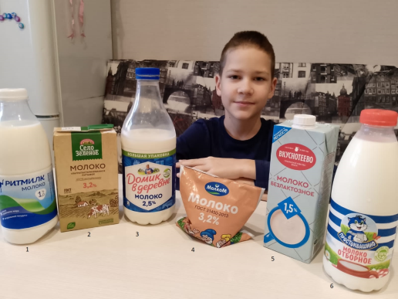№ 6 – «Простоквашино» отборное 3,4-4,5% (АО «Эйч энд Эн», г. Самара).

**Задача 1.** Определение цвета молока. Налил в стаканы молоко разных производителей. Поочередно подносил белый лист к каждому из них. В результате установил, что молоко имеет не только белый цвет. Это может зависеть от того, чем кормили коров, каким было кипячение, цвет также зависит от количества жира (например, обезжиренное имеет синеватый оттенок).

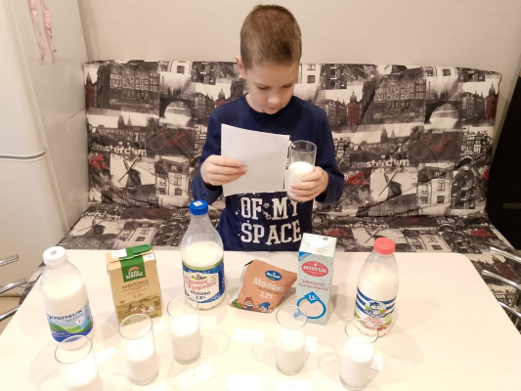

**Задача 2.** Определение запаха молока. Закрывал поочередно крышкой каждый стакан, хорошо встряхивал, открывал и определял запах, часто вдыхая. Образцы молока имели в основном специфический запах молока: № 3, 5 – слабо ощутимый, № 2 – с запахом кипячения, № 4, 6 – отчетливый, № 1 – окисленный.

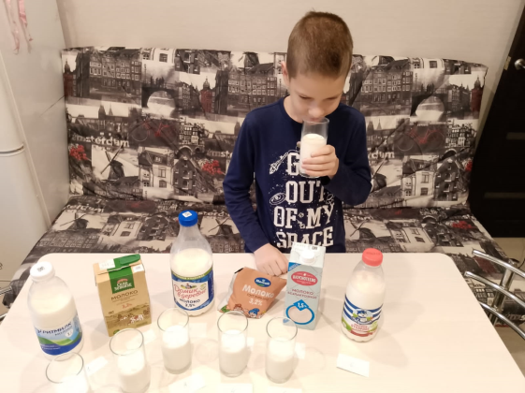

**Задача 3.** Определение вкуса молока. Брал глоток молока каждого образца, держал несколько секунд во рту, определяя вкус. После каждой пробы прополаскивал рот водой. Данное исследование показало, что все образцы имеют разный вкус: в стаканах под № 2, 4, 6 - сладковатый, № 5 – очень сладкий, № 1 имеет кисловатый привкус, № 3 – слабо сладкий.

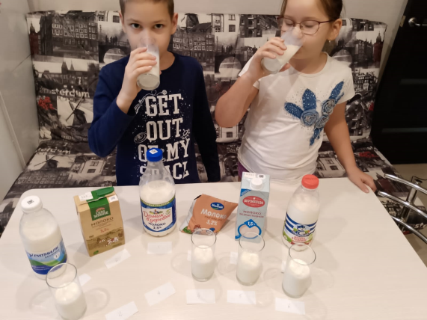

**Задача 4.** Определение наличия в молоке воды (разбавлено молоко или нет). Небольшое количество молока капал в стакан с чистой водой, наблюдал, опустятся капли молока сразу на дно (неразбавленное молоко) или очень быстро растекутся по поверхности (в молоко добавлена вода). Опыт показал, что во всех образцах вода отсутствует, молоко неразбавленное.

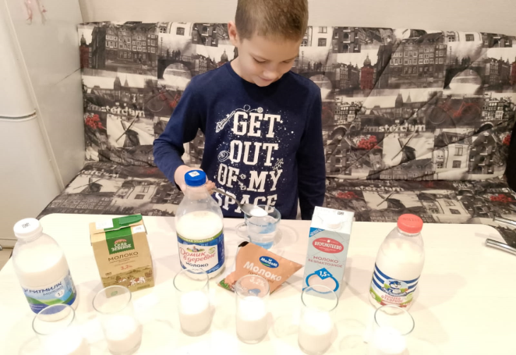

**Задача 5.** Определение популярности молока разных производителей в городе Пензе.



По итогам опроса среди жителей города на улице Антонова (на вопрос «Какое молоко вы чаще покупаете в магазинах г. Пензы?») ответили 30 человек. Из них 9 выбрали молоко АО «Молочный комбинат «Пензенский».

Я пришел к выводу, что жители нашего города чаще покупают и пьют молоко АО «Молочный комбинат «Пензенский».

**Заключение**

Молоко – самый ценный продукт во Вселенной, поскольку оно способствует как физическому, так и духовному развитию человека.

Аюрведа, древнеиндийский трактат о здоровье, указывает на то, что молоко эффективно лечит расстройства психики – раздражительность, суетливость, перенапряжение, умиротворяет и избавляет от бессонницы. Наши бабушки знали, что лучшее средство от бессонницы у ребёнка – это молоко. Ребёнку на ночь давали выпить стакан тёплого молока с медом, он крепко спал и становился спокойным.

Многие современные медики недооценивают питательные свойства молока; существует даже множество трудов, утверждающих, что молоко вредно для здоровья человека.  Причина в том, что мало кто знает, как правильно готовить и употреблять молоко.

Изучив литературу, материалы на Интернет-сайтах, я пришел к следующим выводам:

- испокон века люди высоко ценили целебные свойства молока;

- молоко – жизненно необходимый продукт питания практически для всех живых организмов;

- в молоке содержится свыше 200 ценнейших компонентов – это все виды витаминов и минеральные вещества;

- качество молока можно определить по внешнему виду и в домашних условиях;

- молоко является сырьём для получения кисломолочных продуктов, сыров, масла и т.д.

Выполнив эту работу, я достиг цели и решил поставленные задачи: узнал об истории употребления молока и его пользе; расширил знания о молоке и молочных продуктах; определил состав и качество различных видов молока.

Проведя эксперименты я определил: молоко разных производителей может отличаться по цвету, вкусу, запаху; во всех образцах вода отсутствует (молоко не разбавленное); самое высокое содержание жира присутствует под №№ 2, 4, 6 («Село Зелёное», «Молоко ГОСТ 31450-2013», «Простоквашино»).

**Список использованной литературы**

1. Закревский, В. В. «Молоко и молочные продукты». – Санкт-Петербург: «Амфора», 2010. – 48 с.

2. Ивашура, А. И. «Источник здоровья. Сок жизни. Белая кровь: Занимательно о молоке и молочных продуктах». – Воронеж: «Модэк», 2008. – 224 с.

3. Кардакова, М. «Я знаю, что я ем! Молоко». – Москва: «Альпина дети», 2024. – 32 с.

4. Курлански, М. «Молоко! Самый спорный продукт». – Москва: «Синдбад», 2019. – 448 с.

5. Evolution of lactose tolerance. Naked Science. Доступно по ссылке: https://naked-science.ru/article/anthropology/evolution-of-lactose-tolerance

6. Wikipedia. Доступно по ссылке: http://wikipedia.ru (http://wikipedia.ru/)

7. Wiktionary. Доступно по ссылке: http://ru.wiktionary.org (http://ru.wiktionary.org/)